Сценарий внеклассного мероприятия
Химическая сказка «Колобок»
Возраст учащихся: 8-ые классы
Цель: формирование положительной мотивации к изучению химии, как предмета, знакомство учащихся 8–ых классов с химическими веществами, значением химии.
Оборудование: компьютер, проектор, экран, презентация сказки, 2 цилиндра, 6 стаканчиков, скальпель, коллекция удобрений, муляжи овощей, вата, 2 фарфоровые чашки, средства защиты растений от вредителей, кирпич, цемент, коллекция металлов, косметические средства, образцы различных тканей, жетоны в виде колб, пинцет.
Реактивы: NH₄OH, HCl, NaOH, BaCl₂, H₂SO₄, Na₂CO₃, FeCl₃ ,KNCS, (NH₄)Cr₂O₇, фенолфталеин, спирт, стрептоцид или сульгин.
Ход мероприятия:
Слово учителя:
Здравствуйте, ребята! Сегодня, я с помощниками, расскажу вам сказку «Колобок», Кто-нибудь знает её? Конечно, всем в детстве читали эту сказку и вам, наверно, таким большим неинтересно будет слушать ее, поэтому мы и расскажем вам сказку на новый лад
Итак … Жили - были старик со старухой. Вот и просит старик:
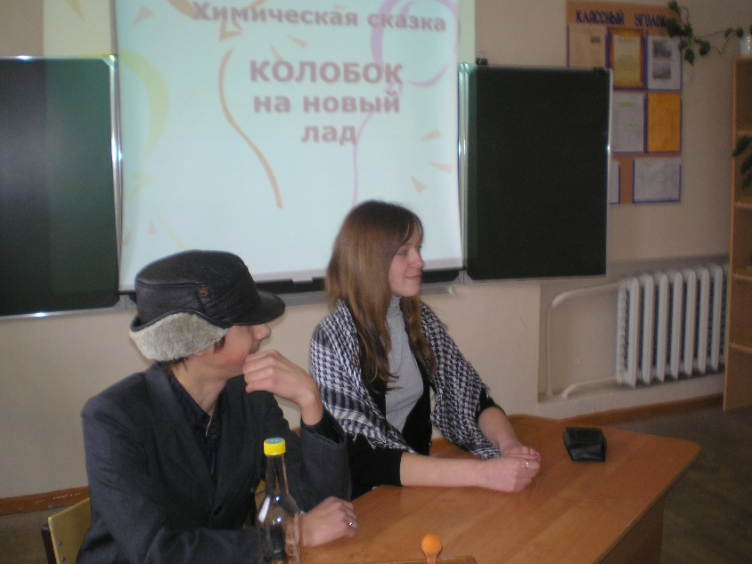
- Испеки-ка ты мне, старая, колобок!
- Да из чего испечь – то? Муки нет.
- Эх, старуха! По амбарам помети, по сусекам поскреби – вот и наберется.
Ребята, а чтобы колобка испечь, что нужно кроме теста?
Учащиеся:
- Духовка, микроволновка!
Учитель:
- Так они же в деревне жили!
Учащиеся:
- Тогда печка!
Учитель:
- Говорят, дыма без огня не бывает, а я вам сейчас докажу обратное! (демонстрируется опыт «дым без огня» NH₄OH + HCl )
- Испекла старуха колобка и поставила его на окно, чтоб остыл. А дед вдруг молока запросил (демонстрация опыта BaCl₂ + H₂SO₄ ),

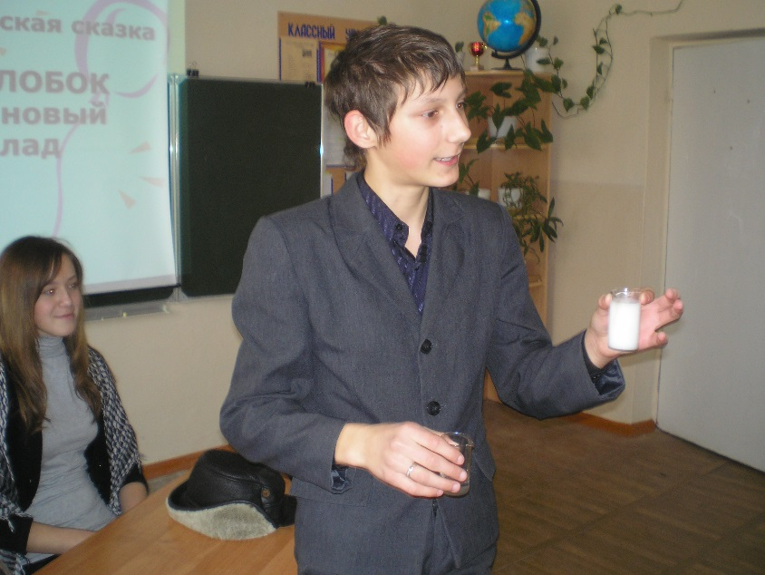
а потом морс ему подавай ( демонстрация опыта NaOH + фенолфталеин), а потом и газировки ему подавай (демонстрация опыта H₂SO₄ + Na₂CO₃ )

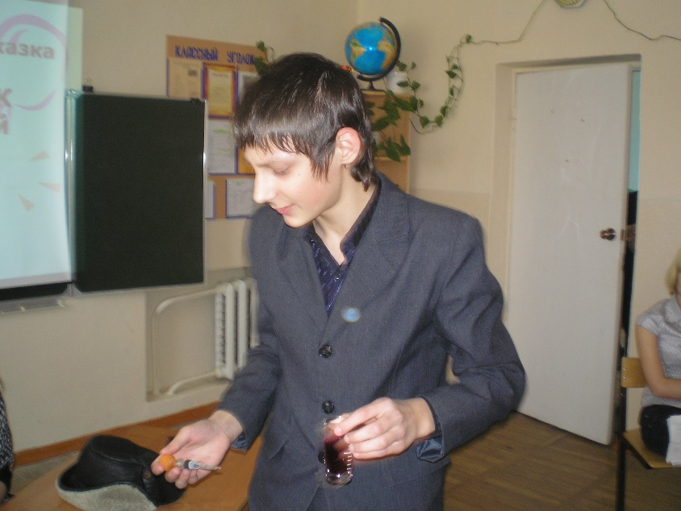
Пока старуха деду молоко с морсом делала, надоело колобку лежать он и покатился…
- А навстречу ему заяц. А заяц знаменитым агрономом был, морковку и капусту знатную выращивал ( демонстрация учителем коллекции удобрений, муляжей овощей, средств борьбы с вредителями растений.), и все это производится на химических предприятиях.
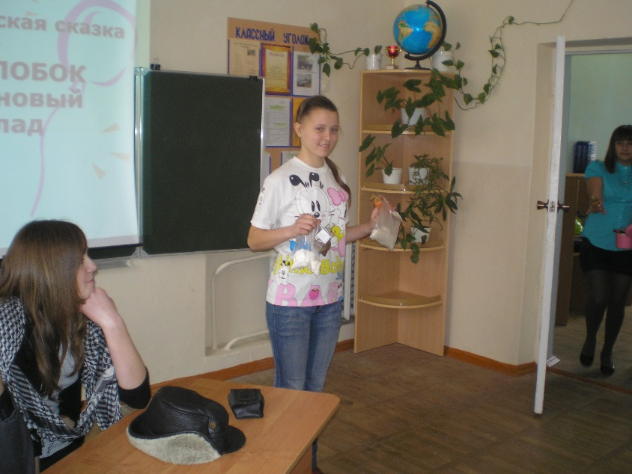
Конечно, заяц нашего колобка есть не стал, а пожелал ему счастливого пути.
А навстречу ему змея – огромная, страшная… (демонстрация опыта «фараонова змея»)
Т. к. этот опыт достаточно редко проводится учителями опишу методику его проведения. На таблетку сухого измельченного горючего или вату пропитанную спиртом поместить 1 – 2 таблетки лекарственного препарата ( можно использовать глюконат кальция, парацетамол, стрептоцид, сульгин) и поджечь горючее. Если выделяющуюся змею аккуратно подцепить пинцетом и осторожно вытягивать, то можно получить достаточно длинный экземпляр.
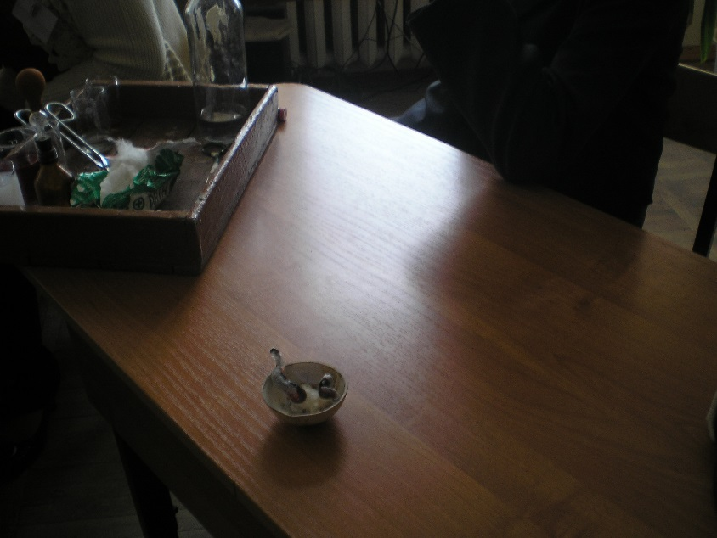
Но колобок знал, как со змеёй нужно себя вести. А вы знаете ребята?
Правильно, он не стал к ней близко приближаться, он обошел ее по лесу.
И покатился колобок дальше, а навстречу ему волк. Волк медбратом в больнице работал. И сразу с помощью к колобку - он пока по лесу катился в бок колючку засадил ( демонстрация опыта «исцеление раны» FeCl₃ + KNCS, учитель также демонстрирует лекарственные препараты, комментируя, что их тоже изготовили на химических предприятиях)
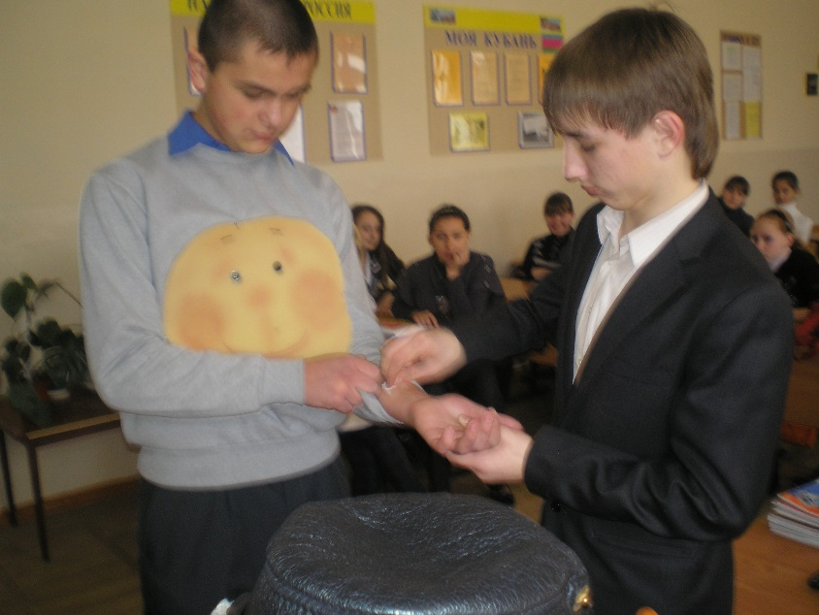
Поблагодарил, колобок, волка и покатился дальше. А навстречу ему медведь. Медведь умелым строителем был, что угодно построить мог, хоть дом, хоть избушку. Он рассказал колобку о строительных материалах – кирпиче, цементе, бетоне.( демонстрация коллекции металлов и сплавов)
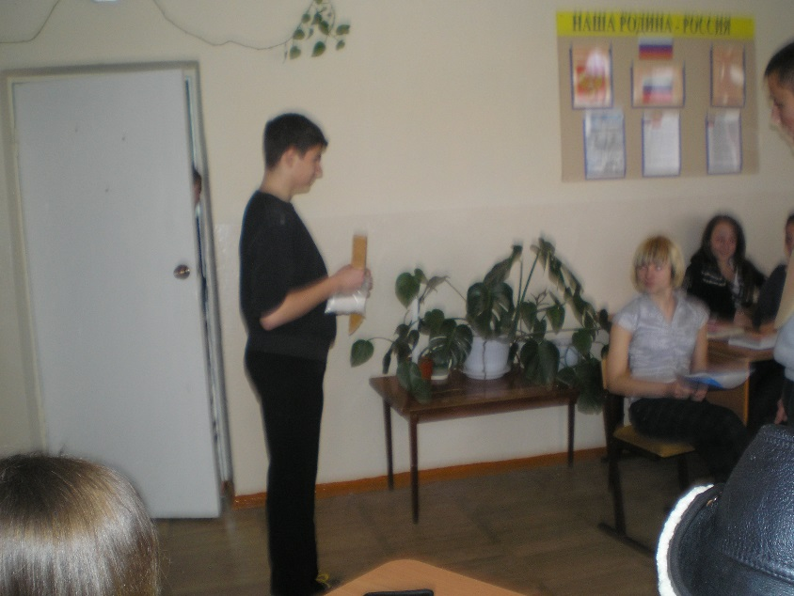
- А колобок дальше покатился. Тут навстречу ему лиса, она известной модницей была. И давай она колобку о своей косметике рассказывать, о кремах и помадах, духами хвастаться, наряды демонстрировать (учитель показывает косметические средства, образцы разных тканей).
Надоело колобку по лесу гулять и решил он домой вернуться к старику со старухой.
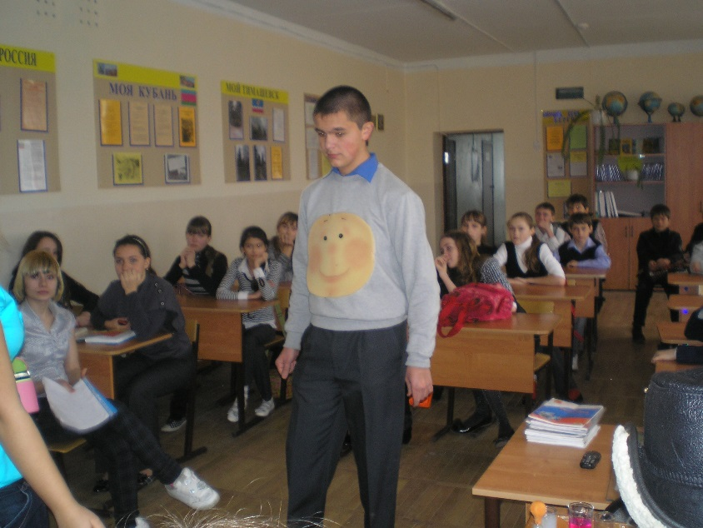
Хорошую сказку мы вам рассказали? А теперь давайте поиграем.
Я вам раздам периодические системы химических элементов Д.И. Менделеева и буду задавать шуточные вопросы – загадки, ответы на которые вы найдете в таблице. Кто отгадает – тому жетон, кто больше всех наберет жетонов – тому приз.
Вопросы - загадки:
- Какой элемент всегда рад? (Радон)
- Какой газ утверждает, что он – это не он? (Неон)
- Какой элемент является лесом? (Бор)
- Какой элемент – название планеты? (Уран)
- Название какого химического элемента состоит из двух животных.(Мышьяк)
- Какой элемент является настоящим гигантом? (Титан)
- Названия каких химических элементов легко превратить в название веселого зрелища? (Цирконий – цирк, цинк – цирк)
- В состав названий каких элементов входят деревья? (Никель, дубний).
- Какой благородный металл состоит из болотных водорослей? (Платина).
- Частью какого химического элемента любят играть на досуге взрослые и дети?(Золото).
- В названия каких химических элементов входят названия рек? (Индий, полоний, радон).
- В состав названий двух химических элементов входит напиток морских пиратов. Какие это элементы? (Бром, хром).
- От какого металла нужно отрезать одну треть, чтобы получить известную кость скелета животного или человека? (Серебро).
- Название какого элемента несет в себе волшебника? (Магний)
- Какие элементы являются музыкальными? (Водород, серебро, рений, резерфордий, кадмий, гольмий, фермий, кобальт)

